ОДЕСЬКИЙ НАЦІОНАЛЬНИЙ УНІВЕРСИТЕТ імені І. І.МЕЧНИКОВА
Біологічний факультет
Кафедра ботаніки, фізіології рослин та садово-паркового господарства

Дипломна робота
на здобуття ОКР «Бакалавр»

Особливості озеленення Храму святителя Миколи Чудотворця
(с. Латівка Одеського району)
Features of landscaping of the Church of Saint Nicholas the Wonderworker
(the village of Lativka, Odesa district)

Виконала: студентка IV курсу
денного відділення
спеціальність 206
Садово–паркове господарство
ОП Садово–паркове господарство
Вавілова Віра Олексіївна

Керівник: к.б.н.
Назарчук Юлія Сергіївна
Рецензент: к. б. н., доцент
Чернадчук Сніжана Сергіївна

Рекомендовано до захисту: Захищено на засіданні ЕК № ______
Протокол засідання кафедри Протокол №_____від «___» _______р.
№_____від «___» _______р. Оцінка _____/ ________/__________
(за національною шкалою, шкалою ЕСТS,бал)
Завідувач кафедри Голова ЕК
_______ Ткаченко Ф.П. __________ Назарчук Ю.С.

Одеса – 2023

ЗМІСТ

ВСТУП………………………………………………………………………..4
1. ОГЛЯД ЛІТЕРАТУРИ……………………………………………………6
1.1. Монастирські сади як історична основа озеленення сакральних об’єктів ……………………...…………………………………………………….6
1.2. Озеленення храмових комплексів в Україні …………………..….…..8
1.3. Композиційні та асортиментні особливості озеленення території храмів ………………………………………………………………………….....11
2. ПОЯСНЮВАЛЬНА ЗАПИСКА………………………………….……..15
2.1. Аналіз містобудівної ситуації ………………………………………..15
2.2. Природні умови території …………......……………….…………..…16
2.3. Ландшафтний аналіз території……………………………………..…18
2.4. Пропозиції щодо озеленення території……………………..………..20
ВИСНОВКИ ……………………...………………………………………...27
СПИСОК ВИКОРИСТАНОЇ ЛІТЕРАТУРИ……………………………...28

Анотація

Дипломна робота присвячена аналізу сучасного стану ландшафтного облаштування, озеленення та благоустрою території Храму святителя Миколи Чудотворця (с. Латівка Одеського району). Показано, що стан насаджень, в цілому задовільний, але аналіз стану виявив необхідність доопрацювання існуючих рішень. Запропоновано додати живоплот, зменшити кількість трояндових кущів, додати в квітники кореневищні багаторічники.
Робота викладена на 30 сторінках друкованого тексту, включає 1 таблицю, 11 рисунків. В роботі наведено посилання на 27 публікації кирилицею.
Ключові слова: рекреаційний простір, церква, озеленення, декоративність насаджень, кореневищні багаторічники

The thesis is devoted to the analysis of the current state of landscaping, plant assortment and beautification of the territory of the Church of St. Nicholas the Wonderworker (Lativka village, Odesa district). It is shown that the condition of the plantations is generally satisfactory, and the analysis of landscaping revealed the analysis revealed the need to refine the existing solutions. It is proposed to add a hedge, reduce the number of rose bushes, add rhizome perennials to the flower beds.
Diploma thesis is expounded on 30 pages, it contains 1 tables, 11 figures. It provides links to 27 cyrillic references.
Keywords: recreational space, church, landscaping, decorative plantings, perennial plants

ВСТУП

Природні або природно-антропогенні системи, що виконують духовну функцію, пов’язану з релігійними запитами людства називаються сакральними ландшафтами. Вони існували на кожному ступені розвитку людства і наявні для адептів усіх сучасних релігій. Ця категорія територіальних утворень збігається з поняттям Святих Місць, в Україні це, наприклад Києво-Печерська Лавра, Почаївська Лавра (смт Почаїв Тернопільської області), Свято-Успенська Святогірська Лавра (м. Слов’яногірськ Донецької області) [Атаман, 2017] та ін.
Церкви, монастирі та храмові комплекси, мають неоціненний вплив як на архітектуру населених пунктів так і на соціальне життя сучасного суспільства, його благополуччя та культурно-духовний поступ [Голубчак, 2018а]. В різних регіонах відбувається активне будівництво культових споруд, тому озеленення та благоустрій території біля храмів є актуальним завданням. Формування паркового середовища навколо храмів і монастирів в історичному контексті здійснювалося за двома напрямами: перетворення ландшафту, пов’язане з господарською діяльністю та створення ландшафту, який відповідає яким-небудь зразкам (наприклад, створення подоби райського саду) [Тарас, 2001]. В той же час, не має церковних канонів, які визначають типи насаджень, не існує правил формування простору, рекомендованого асортименту рослин та ін., не існує чітких рекомендацій щодо композиції рослин, які є найбільш придатними для озеленення храмів різних конфесій. Водночас зовнішнє ландшафтне оформлення храмового комплексу завжди тісно пов’язане з архітектурою споруд [Роговський, 2019].
Метою даної роботи є аналіз сучасного стану ландшафтного облаштування, озеленення та благоустрою території Храму святителя Миколи Чудотворця (с. Латівка Одеського району)
До завдань роботи входили:
1. Проведення передпроєктного аналізу.
2. Здійснення інвентаризації насаджень та аналіз їх стану і складу.
3. Підбір асортименту багаторічників для квітників.

Об’єкт дослідження – ландшафтне облаштування території Храму святителя Миколи Чудотворця (с. Латівка Одеського району).
Предмет дослідження – стилістичні особливості, благоустрій, озеленення території Храму святителя Миколи Чудотворця (с. Латівка Одеського району).

Розділ 1. ОГЛЯД ЛІТЕРАТУРИ

1.1 Монастирські сади як історична основа озеленення сакральних об’єктів
Сакральні споруди та об'єкти давно стали предметом глибокого і всебічного вивчення, в тому числі і питання композиційних рішень сакральних споруд і оточуючого їх простору [Голубчак, 2018б].
Монастирські сади виникли у ІІІ-IV ст. з появою чернецтва та є сукупністю ландшафту (рельєфу та рослинності), садових будівель (колодязь, фонтан, альтанка, доріжки) та утилітарних садів та городів [Тарас, 2000]. Монастирські сади були частиною господарства, створювали відчуття ізольованості від зовнішнього світу та відчуття безпеки [Волошенко, 2020], тому ченці жили та вели господарство в ізольованих, організованих певним чином комплексах культових і житлових споруд та господарських приміщень, обнесених огорожею чи стіною. Сад при монастирських комплексах є не невід'ємною їх частиною, оскільки уособлював Рай-сад, посаджений Богом, безгрішний, святий, багатий всім, що необхідно людині, зі всіма видами дерев та рослин [Тарас, 2000].
Монастирські подвір'я були зазвичай квадратні, ділилися вузькими доріжками хрестоподібно на чотири квадратні частини та були замкнені в прямокутник монастирськими будовами. У центрі на перетині доріжок споруджувався колодязь або фонтан, який був символом чистоти віри, невичерпної благодаті (рис. 1). Також в садах влаштовувались невеликі ставки де розводили рибу для пісних днів. У саду на подвір'ї монастиря росли невеликі дерева – фруктові або декоративні та квіти [Гамалія, 2012]. Подібний сад символічно називали «замкненим садом» – hortus conclusus. Взагалі Середньовіччя тяжіє до закритості, де високі кам’яні стіни оточували невеликі сади при монастирях і замках [Волошенко, 2020].



Рис. 1. Частковий план монастирських садів у Санкт-Галлені, Швейцарія, близько 820 р. н.е. Монастирський сад відзначений літерою А [Yurt, 2019].

Планувальними особливостями монастирських садів були регулярність та рядова посадка дерев і кущів. Композиційно-планувальні прийоми можна охарактеризувати як замкнутість, простота та геометричність, орнаментальність [Кучерявий, 2000].
Замкнутість – невелика замкнута композиція квадратної, часто прямокутної форми, внаслідок оточення території саду високою кам’яною стіною. Межі саду фіксували за допомогою щільних огорож, підстрижених дерев. Ділянки з декоративними та фруктовими деревами серед квітників, квадратних грядок трав і рослин інколи чергувались у шаховому порядку.
Простота й геометричність – просте геометричне планування з виділенням центру. Часто дві хрестоподібні доріжки розділяли сад, і в центрі перетину встановлювали хрест, або фонтан, колодязь, чи висаджували красиве дерево. Інколи хрест навхрест влаштовували криті галереї й альтанки.
Орнаментальність – цей прийом сформувався в монастирських садах і отримав назву сад-лабіринт. Спочатку лабіринт утворював візерунок, малюнок якого вписувався в коло або шестикутник і складними шляхами підводив до центру. У центрі саду влаштовували невеликий басейн або фонтан. Лабіринт символізував паломництво, дорогу та звивистий шлях до Бога [Кучерявий, 2000].
Вагоме місце посідала символіка: невеликий фруктовий сад усередині монастирського двору, наприклад, був символом Раю. Він інколи поєднував у собі монастирський цвинтар [Дударець, 2010]. Обов’язковими компонентами монастирських садів були господарські фруктові сади, аптекарські городи та городи для кухні, які влаштовувалися зазвичай за межами монастирських стін [Тарас, 2000]. На подвір'ї монастирів росли, переважно, невеликі дерева – фруктові або декоративні та квіти [Гамалія, 2012].
У монастирських садах часто вирощували аптечні (лікарські) рослини (мальва, рута, оман високий, м'ята, чебрець, майоран, коріандр), декоративні квіти (біла лілія, центифолія, розмарин, троянда, барвінок, фіалка, маргаритки). Часто аптекарські сади створювали у вигляді лабіринтів, який був подібний на візерунок, вписаний у круг або шестикутник та який складними шляхами підводив до центру [Кучерявий, 2000]. У городі розводили бобові, горох, капусту, часник, пору, петрушку та селеру. З дерев вирощували різні сорти груш, яблунь, персиків, айви, лісових та волоських горіхів, кизил та шовковицю [Тарас, 2000].

1.2. Озеленення храмових комплексів в Україні

На території Київської Русі монастирській сад виник з прийняттям християнства в 988 році. Вже в XI ст. при кожному монастирі були закладені сади, з плануванням яких допомагали запрошені візантійські монахи. Вони принесли хрестоподібну планувальну схему саду, яка існувала в усьому християнському світі [Тарас, 2000].
Давньоруські монастирські сади були двох типів: перший – з великими плодовими деревами за стінами монастиря і другий з малими, декоративними палісадниками біля келій і церков всередині монастиря. В основі давньоруського монастирського саду були давньослов'янські плодові сади, а також природний ландшафт та священні гаї та священні дерева [Воловик, 2013]. Також, в цей період починається огородження саду та виникає «вертоград» – огороджений сад. Символічно-релігійний зміст давньоруського монастирського «вертограду» був такий самий, як і у середньовічного західноєвропейського монастирського саду «замкненого» [Тарас, 2000].
У середині XVI ст. в монастирях Києва, Придніпров'я, Галичини та інших формувався український бароковий сад, основою для якого був середньовічний монастирський сад. В його ландшафтній композиції наявні ті ж елементи: внутрішній (огороджений) сад, плодові сади, лікарські (аптекарські) сади, господарські сади (городи), зелений луг (або взагалі відкритий простір біля храму для хресної дороги) та в у композиційному вирішенні простору поєднуються елементи регулярного і ландшафтного планування [Тарас, 2000].
В монастирських садах України обов'язково вирощували «райське дерево» – яблуню, виноград, груші, вишні, грецький горіх, калину. З кушів - чорну смородину, аґрус, малину, терен, з квітів – червону руту, барвінок, любисток, чебрець. Були відомі лікувальні якості валеріани, звіробою, кропиви, водяного перцю та ромашки [Успенская, 1991]. В Україні, як і в Західній Європі, також були аптекарські сади, де культивували лікарські рослини. Мала такі сади Києво-Печерська лавра, Почаївська лавра та інші монастирі у Правобережній і у Лівобережній Україні [Тарас, 2000], де вирощували полин, любисток, півонію та багато інших. Майже при кожному монастирі були розбиті ділянки для лікарських рослин, де самі монахи вирощували та заготовляли лікарську сировину, найперше – для потреб монастирських же аптек [Скибицька, 2014].
Питання благоустрою та озеленення об’єктів спеціального призначення, до яких належать території храмів та соборів, які займають значну територію та знаходяться поблизу житлових районів, відіграють важливу роль у комплексному озеленені населених місць [Дементьєва та ін, 2019]. Системних даних щодо озеленення храмових комплексів в України небагато. Так, є відомості щодо ландшафтного облаштування храмового комплексу у селі Буки Сквирського р-ну Київської обл. [Роговський, 2011], території Свято-Успенського собору у м. Херсоні [Котовська, Омелянова, 2021] та тафальних ландшафтів м. Луцьк [Міщенко, 2019], які часто знаходяться в центрі міста біля церков.
Планувальні структури храмових комплексів включають низку приміщень та територій різноманітного призначення [Голубчак, 2018 а], але часто не мають ландшафтно-паркової зони. Особливо часто це відбувається при розташуванні храму в щільній міській забудові. При наявності природного ландшафту завданням архітекторів є лише підкреслити красу природного оточення, створивши необхідні елементи інфраструктури (лави, альтанки, водні структури, стежкову мережу, квітники). Використання прийомів ландшафтної архітектури дозволяє у найбільш природний, ненав'язливий спосіб сформувати різні типи просторів; ізолювати господарські чи технічні зони від відпочинкових територій; створити гармонійні рослинні композиції; ретельно продумати систему функціонального та декоративного освітлення; створити водні об’єкти; спроектувати МАФи; вирішити інженерно-технічні аспекти: водовідведення, систему автополиву та ін. [Голубчак, 2018 а].
Так, ландшафтне облаштування храмового комплексу у селі Буки Сквирського р-ну Київської обл. почалось ще підчас його будівництва. Для відокремлення території храмового комплексу від оточуючого середовища ландшафт навколо храму стилізували під гірський, скориставшись розташуванням храмових споруд на території біля закинутого гранітного кар’єру. Для доповнення враження гірського ландшафту в фундамент церкви та дзвіниці вмурували великі валуни, що мало показати «виростання» храмових споруд із землі. Для підсилення враження гірського ландшафту на території розмістили великі обвітрені камені та сформували біля церкви великий стилізований рокарій [Роговський, 2011].

1.3. Композиційні та асортиментні особливості озеленення території храмів
Ландшафтно-паркова зона сьогодні є невід’ємним елементом облагородження територій храмів [Голубчак, 2018 а].
Аналіз озеленення культових споруд на території України показує, що існують певні традиції в озелененні православних, католицьких і протестантських храмів. При озелененні католицьких храмів часто використовують регулярні прийоми, використовують формовані, симетрично розташовані живоплоти, бордюри; оформлення протестантських храмів – стримане монохроматичне, навіть аскетичне; при озелененні православних храмів часто використовують вільне ландшафтне планування, при якому храм органічно вписується у навколишнє середовище. Перевагу надають місцевим породам дерев та кущів, які не вибагливі до вирощування, разом з тим застосовують досить барвисте квіткове оформлення у вигляді клумб, рабаток, міксбордерів [Роговський, 2011].
Створення нових зелених насаджень, які несуть сакральне змістовне навантаження, має базуватись на глибокому пізнанні еколого-біологічних особливостей рослині та за основу насаджень слід використовувати місцеві деревні породи [Дементьєва та ін., 2020]. Влаштування парків і садів, особливо при храмах, уособлює створення «райського саду» на землі. Цікавим трендом є створення так званих біблійних садів, де використовуються рослини, що згадуються в Біблії. Однак, значна частина даних рослин не пристосовані до помірно-континентального клімату нашої країни, а тому для їх посадки варто влаштовувати оранжереї та зимові сади. Біблійний сад вже кілька років функціонує в с. Маріямпіль, Галицького району Івано-Франківської області [Голубчак, 2018 б].
Низка авторів [Роговський, 2011; 2019; Дементьєва та ін., 2020], підкреслюють що підбір асортименту рослин для об’єктів спеціального призначення є достатньо кропіткою задачею. В більшості випадків асортимент рослин для озеленення підбирають стихійно, внаслідок чого потрапляють породи малостійкі та малопридатні для міських умов [Дементьєва та ін., 2020]. Для ефективного введення деревних порід потрібно враховувати такі екологобіологічні властивості як зимостійкість, посухостійкість, репродуктивну здатність у нових умовах, стійкість деревних порід до хвороб та шкідників, а також стійкість до сумарної та одночасної дії всіх атмосферних забруднювачів [Дементьєва та ін., 2019]. Церковних канонів, які чітко визначають асортимент рослин, які потрібно висаджувати біля храмових споруд, немає. Не існує і чітких рекомендацій які композиції рослин є найбільш придатними для озеленення церковних храмів [Роговський, 2019]. Питання зовнішнього ландшафтного облаштування храмового комплексу завжди були тісно пов'язані з архітектурним рішенням і визначались і диктувалися ним. Озеленення сакрального ландшафту є складним і відповідальним завданням.
Для озеленення храмів доречно використовувати декоративні форми, сорти та культивари, які підкреслять стриману та урочисту атмосферу культового закладу та вічнозелені рослини, які не втрачають декоративності в осінньо-зимовий період. Так, в озелененні храмів можна використовувати наступні вічнозелені рослини: Juniperus virginiana L., Juniperus sabina L., Thuja occidentalis L. та їх декоративні форми та сорти, Chamaecyparis lawsoniana (A.Murray bis) Parl., Picea pungens Engelm. та Picea pungens 'Glauca', Pinus pallasiana, Platycladus orientalis (L.) Franco, Taxus baccata L. [Дементьєва та ін., 2020].
Особлива роль вічнозеленим рослинам відведена у храмовому комплексі в селі Буки. Представники відділу Голонасінні, представлені в насадженнях трьома порядками та трьома родинами й нараховують 8 родів, 19 видів та 30 культиварів. Найбільшою кількістю декоративних форм представлені види Thuja occidentalis L. – 6 видів, Picea abies (L.) Karst. – 4 види, Picea glauca (Moench.) Voss. – 3 види, Juniperus sabina L. – 3 види та Pinus mugo Turra – 2 види [Роговський, 2019].
Сучасний садово-парковий ландшафт важко уявити без декоративних чагарників. Вони створюють фон для квіткових культур, виступають в ролі живоплотів, ефектних солітерів на газоні. Чагарники цінують за тривале цвітіння, форму крони, текстуру та забарвлення листків. Декоративні чагарники прикрашають сад з весни до осени.
Важливе значення мають чагарники і як підлісок деревостану
сприяючи поліпшенню структури насадження і виконуючи ґрунтозахисну
функцію. Узлісся з чагарників утворюють плавні переходи від дерев до
відкритих просторів [Никитинский, 1990].
Також на території сакрально-меморіального комплексу в садово-паркових композиціях зростає більше 130 видів та культиварів. Окрім хвойних тут використані низькорослі кущі та багаторічні трав’янисті у тому числі ґрунтопокривні рослини. Серед них слід відмітити представників родів Spirea L., Berberis L., Cotoneaster Medic., Euonimus L., Potentila L., Sedum L., Phlox L. Листопадні дерева відіграють роль декоративних акцентів на фоні газонів, майданчиків та доріжок. Особливу роль відіграють декоративні кулясті форми Acer platanoides L. ‘Globosa’, Fraxinus excelsior L. ‘Nana’, Catalpa bignoides Walt. ‘Nana’, Cerasus glandulosa (Thunb.) Lois. ‘Globosa’, які ефектно виглядають в алейних і групових композиціях. Декоративно листяні культивари Swida alba ‘Argenteamarginata’ і ‘Aureavariegata’, Prunus divaricata Ledeb. ‘Atropurpurea’, Physocarpus opulifolius (L.) Maxim. ‘Aurea’, Berberis tunbergii DC ‘Aurea’ і ‘Atropurpurea’ є кольоровими акцентами композицій, які вигідно контрастують на фоні зеленого газону та вічнозелених рослин. Їх доповнюють красивоквітуючі дерева та кущі: Malus nedzvetskiana Mill., Magnolia soulangeana Soul ‘Alexandriana’, Magnolia liliflora Desr., Cercis canadensis, Paeonia suffruticosa Andr., Deutzia scabra Thunb., Kerria japonica (L.) DC ‘Plena’, Hybiscus syriacus L. [Роговський, 2019].
Значну роль в композиціях окремих декоративних груп відіграють також багаторічні квіткові рослини: очиток видний, айстра новоанглійська, хризантема корейська, лаванда колосовидна, ірис сибірський та інші. Використання значного таксономічного різноманіття видів та декоративних форм дозволило створити барвистий, колоритний ландшафт, що вирізняється від навколишнього середовища і підкреслює велич храмів та особливість цього місця [Роговський, 2019].

2. Пояснювальна записка

2.1. Аналіз містобудівної ситуації
Храм святителя Миколи Чудотворця розташований у с. Латівка Одеського району Одеської області, по вул. Шевченка, 46 (рис. 2).
Загальна площа території складає (рис. 3) 3342 м², з них 210 м² під забудовою та 3132 м² під дворовою територією.

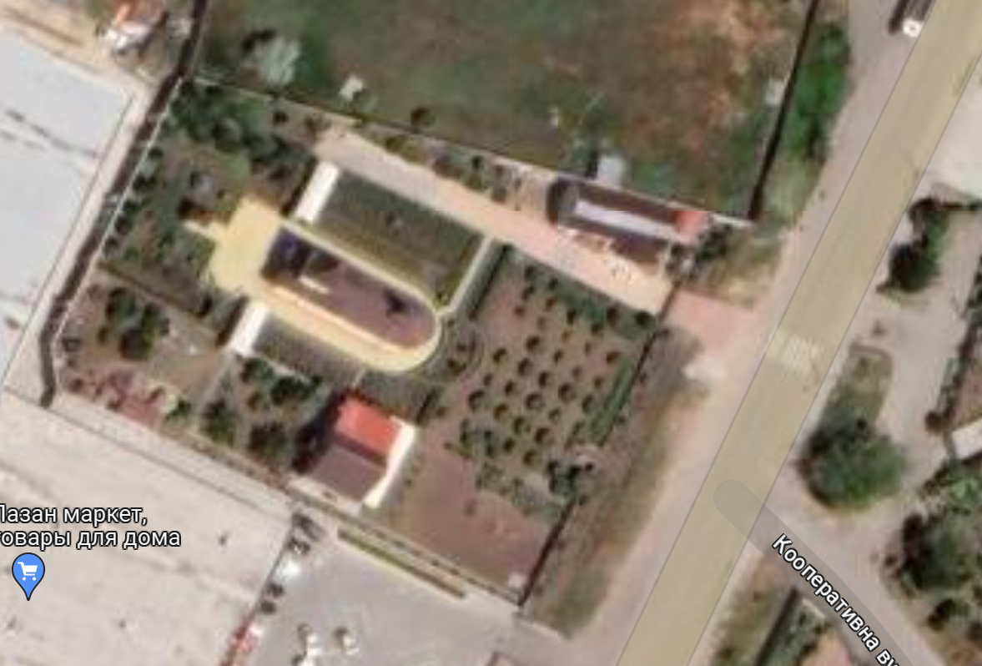

Рис. 2. Розташування Храма святителя Миколи Чудотворця
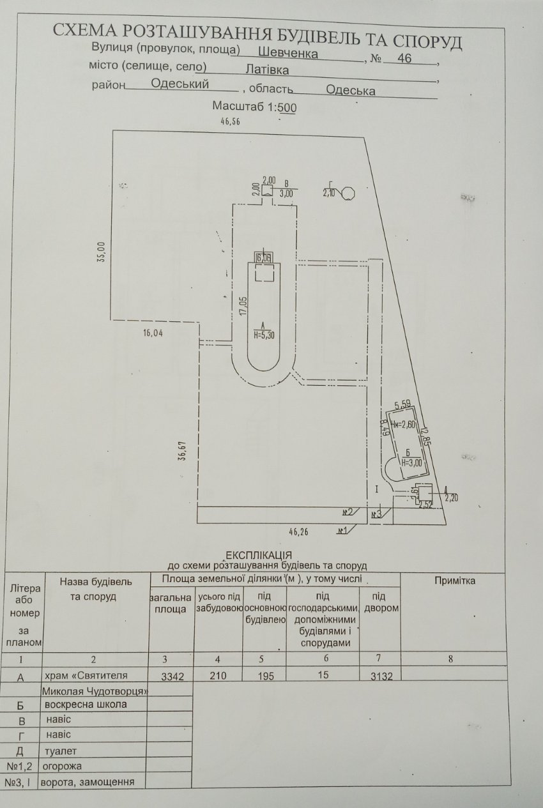
Рис. 3. Опорний план

2.2. Природні умови території
Храм святителя Миколи Чудотворця (рис. 4) розташований у с. Латівка Одеського району Одеської області, що знаходиться в південно-західній частині України. Територія знаходиться між Хаджибейським і Куяльницьким лиманами, які відділені від Чорного моря пересипами [Одесская область…, 1991].
На досліджуваній території типовими є чорноземи південно-степові та південні малогумусні [Природа…, 1986]. Також тут зустрічаються залишково-солонцюваті ґрунти. Вміст гумусу в цих ґрунтах не перевищує 3,9%. Чорноземи сформувалися вони на лесах в посушливих умовах при відносно зниженій продуктивності рослинного покриву і енергійному процесі її мінералізації.
Клімат Одеської області помірно-континентальний, з недостатнім зволоженням, жарким сухим літом та м’якою малосніжною зимою [Географія Одещини…, 1998].
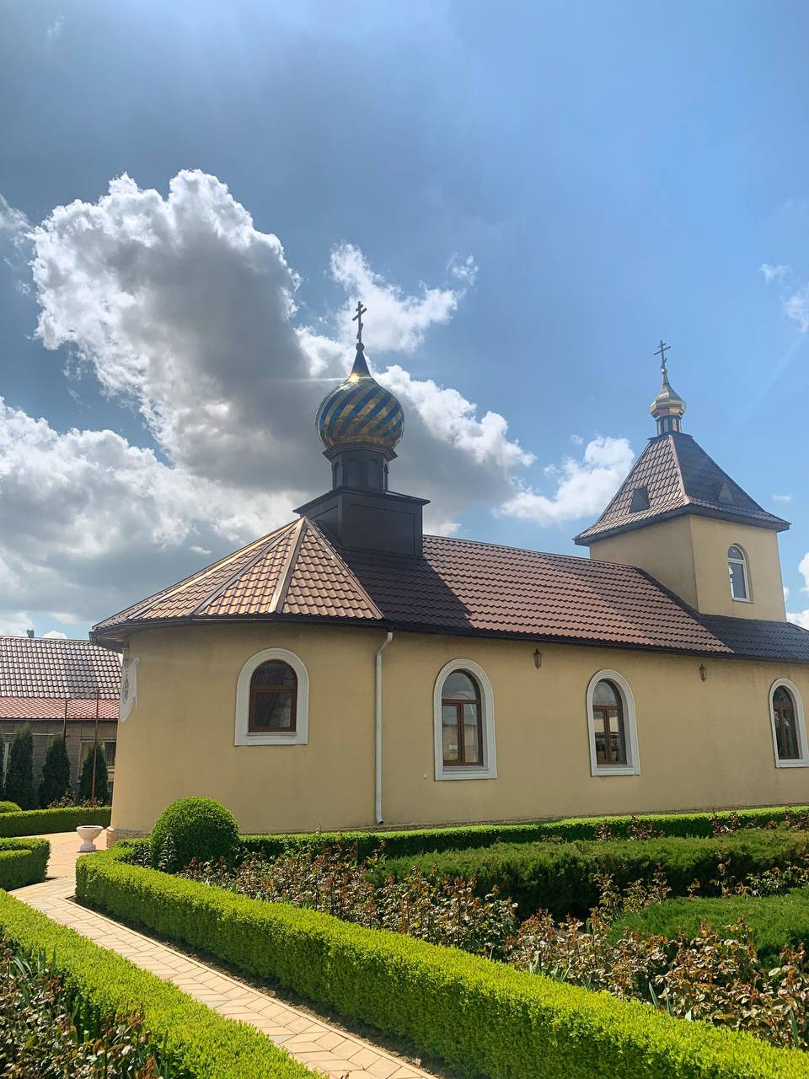
Рис. 4. Загальний вигляд Храму святителя Миколи Чудотворця (ориг.)

Пересічна температура січня – 4,0^{о}С, липня + 22,0^{о}С. абсолютні максимуми температур сягають + 40^{о}С і більше, мінімуми – до - 30^{о}С і нижче. Безморозний період триває в середньому до 150 днів. Сума активних температур становить 3200-3400, сума опадів протягом активної вегетації дорівнює 260-280 мм. Гідротермічний коефіцієнт нижче одиниці – 0,9 – 1,0, що свідчить про перевищення випаровування над опадами [Природа Украинской ССР…, 1984].
Річна кількість опадів становить 350 – 400 мм. Більша частина опадів припадає на теплу пору року. Протягом квітня – жовтня 250 – 275 мм опадів. Влітку і взимку переважають вітри північних і північно-західних румбів. Відносно вологість повітря становить 85 – 86% взимку та 62 – 63% влітку.

2.3. Ландшафтний аналіз території
В результаті аналізу території були виявлені позитивні та негативні риси території (рис. 5, 6).
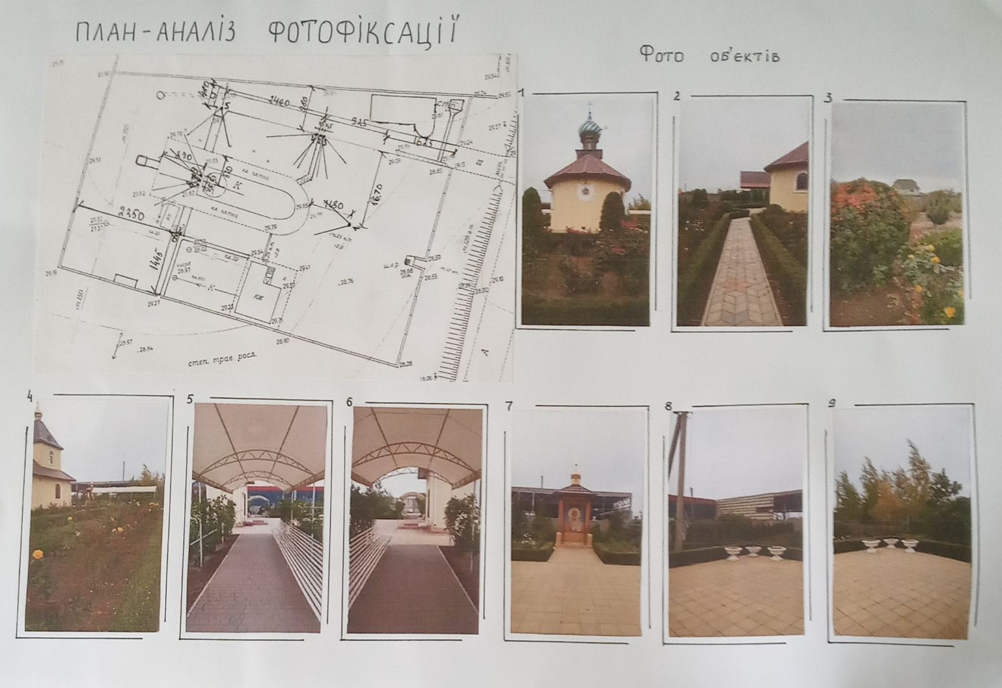
Рис. 5. План-аналіз фотофіксації території

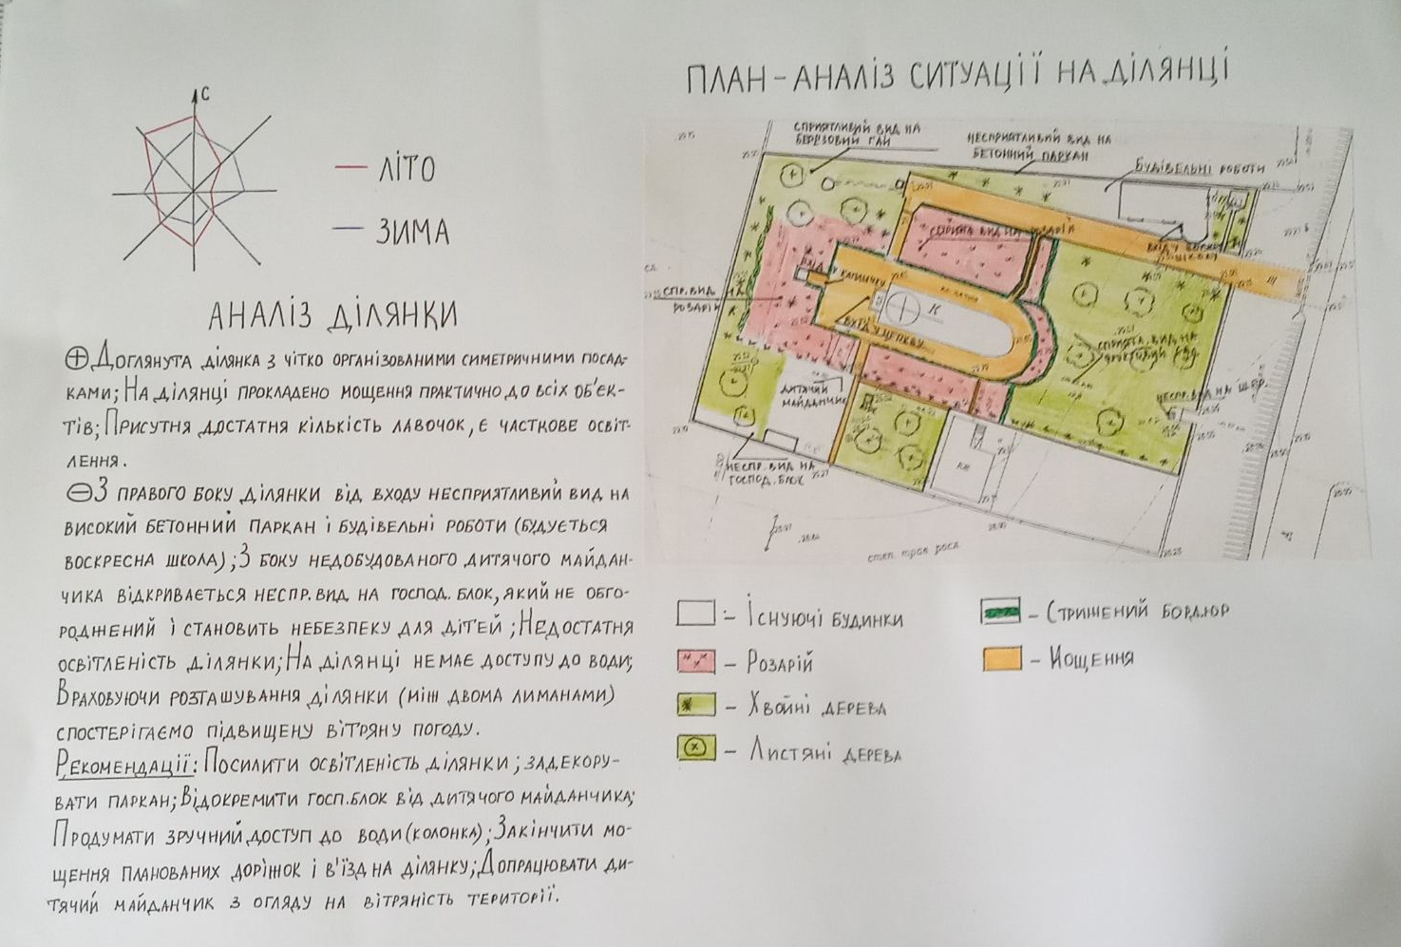
Рис. 6. Схема аналізу ситуації на ділянці

Позитивними рисами є:
- доглянута ділянка з чітко організованими симетричними насадженнями (рис. 7, 8);
- на ділянці прокладено мощення практично до всіх об’єктів;
- присутня достатня кількість лавочок, є часткове освітлення;
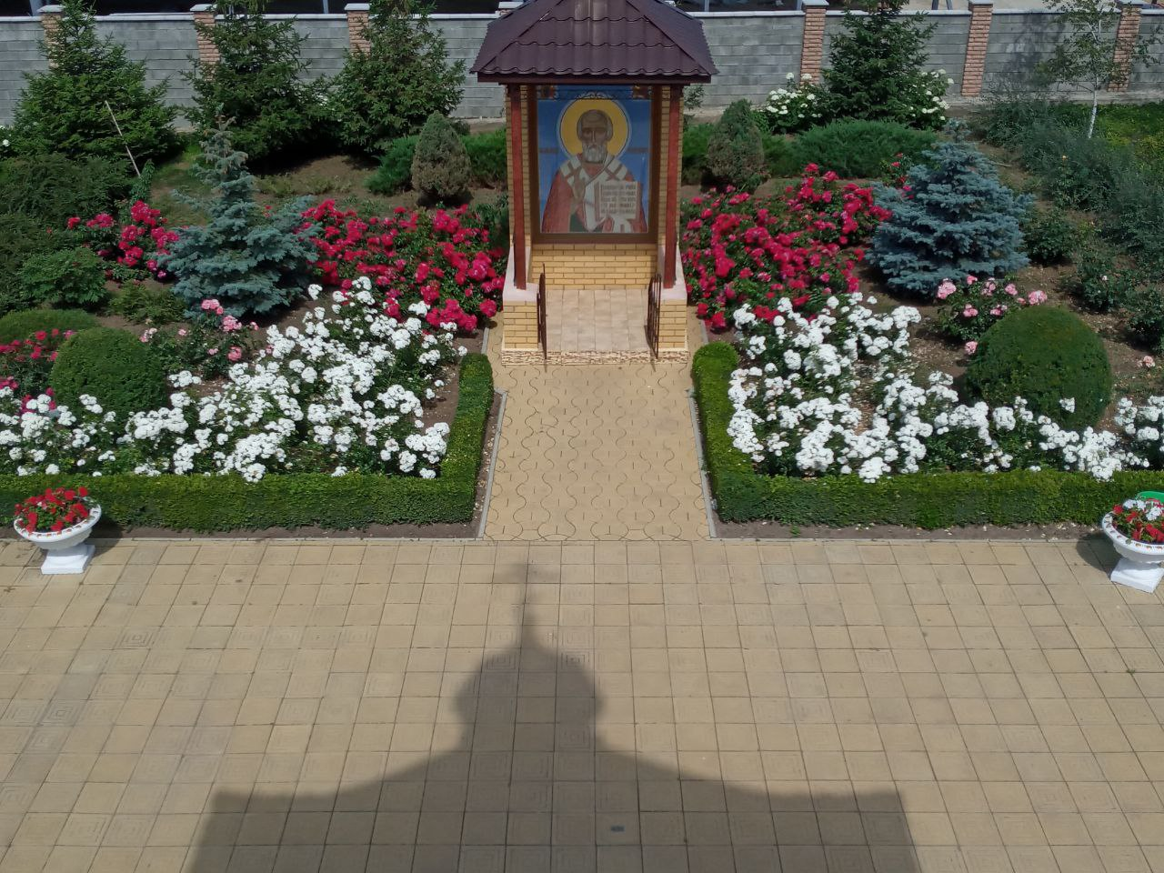
Рис. 7. Симетричні насадження на ділянці (ориг.)

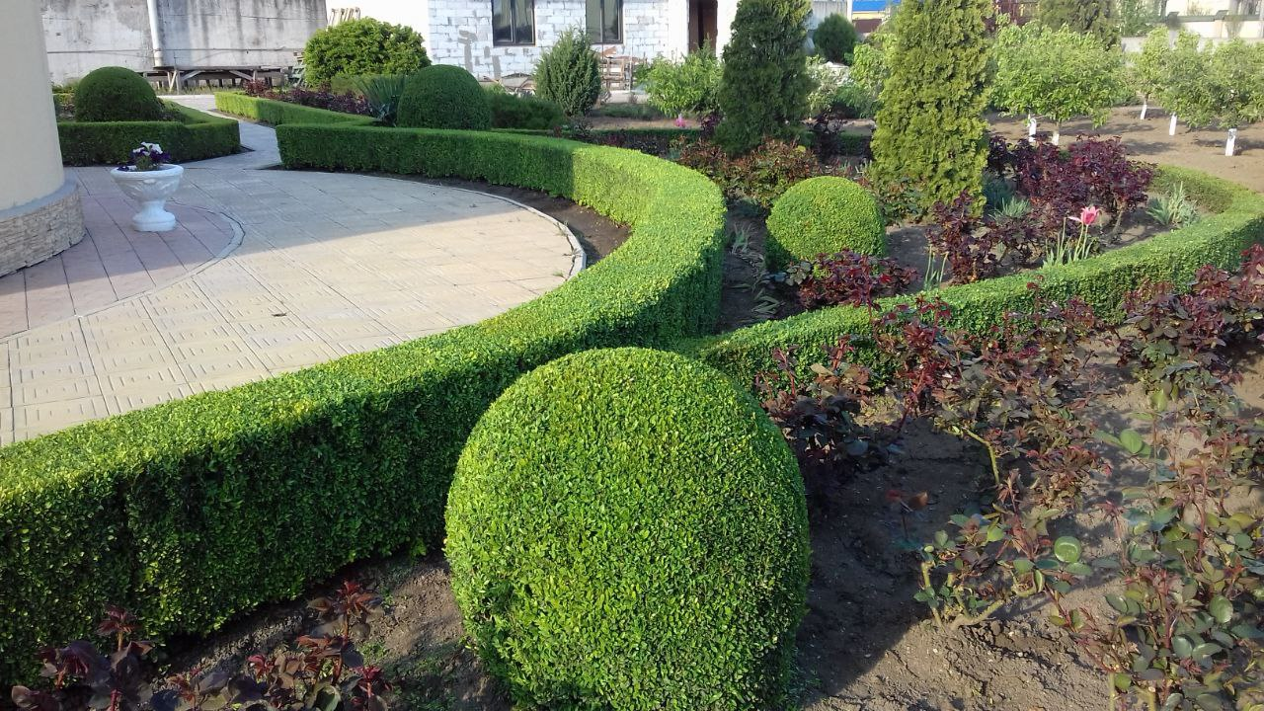
Рис. 8. Формовані живоплоти та топіарні форми на ділянці (ориг.)

Негативні риси:
- з правого боку ділянки несприятливий вид на високий бетонний паркан і будівельні роботи;
- з боку недобудованого дитячого майданчика відкривається несприятливий вид на господарський блок, який не огороджений і становить небезпеку для дітей;
- недостатня освітленість ділянки;
- на ділянці немає доступу до води;
- внаслідок розташування ділянки між двома лиманами спостерігаємо підвищений вплив вітру.

2.4. Пропозиції щодо озеленення території

Щодо благоустрою території рекомендується посилити освітленість ділянки, задекорувати паркан, відокремити господарчий блок від дитячого майданчика, продумати зручний доступ до води, закінчити мощення планованих доріжок, допрацювати дитячий майдінчик з огляду на вітряність території
На ділянці у березовому гаю зроблено альтанку, але до неї немає підходу. Рекомендується зробити дві доріжки з обох боків для зручного користування. Оскільки на території добігає кінця будівництво недільної школи, необхідно продумати благоустрій території навколо, враховуючи невелику площу під посадку (будівля обмежена з одного боку парканом, з іншого – дорогою). Також необхідно додати сміттєзбірники, оскільки на території достатньо лавок, але поряд немає жодного сміттєзбірника.
Поруч із будівлею недільної школи знаходиться туалет. Тут потрібна зелена стіна, яка закриє туалет і візуально відокремить його від будівлі недільної школи. Рекомендується висадити тут тую Смарагд, тому що в цьому місці сприятлива для неї півтінь, або вертикальне озеленення.
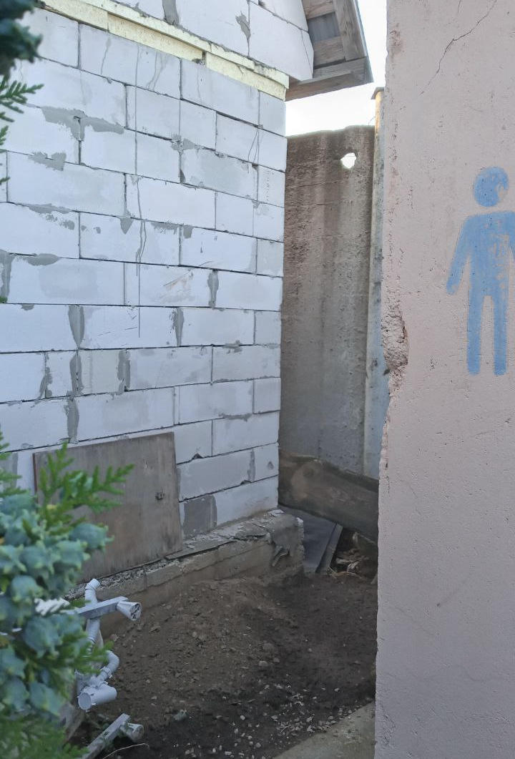
Рис. 9. Несприятливий вигляд на стіну недільної школи (ориг.)

Велика роль рослин у пом’якшенні несприятливого температурного режиму і вологості повітря. Дерева і чагарники, висаджені уздовж будинків, зменшують їх нагрівання, знижуючи температуру поверхні стін на 22-35 % [Проектування…, 2019].
Однією з проблем є вітрове навантаження. Мінімальна ширина смуги, що забезпечує задовільне зниження вітрового навантаження, повинна бути не меншою за 4 м [Шулдан, 2007].
Уздовж паркану висаджено кипарис аризонський кипарис, якій за 5 років значно виріс. Ділянка знаходиться у вітровій зоні (між двома лиманами – Куяльницький лиман та Хаджибейський лиман). Так як ця рослина має поверхневу кореневу систему, існує ймовірність нахилу або падіння дерев. До того ж означені рослини також тісно посаджені та смикаються кронами (рис. 10). У зв'язку з цим рекомендується регулярне обрізування або встановлення спеціальних кріплень до паркану для стійкості дерев.
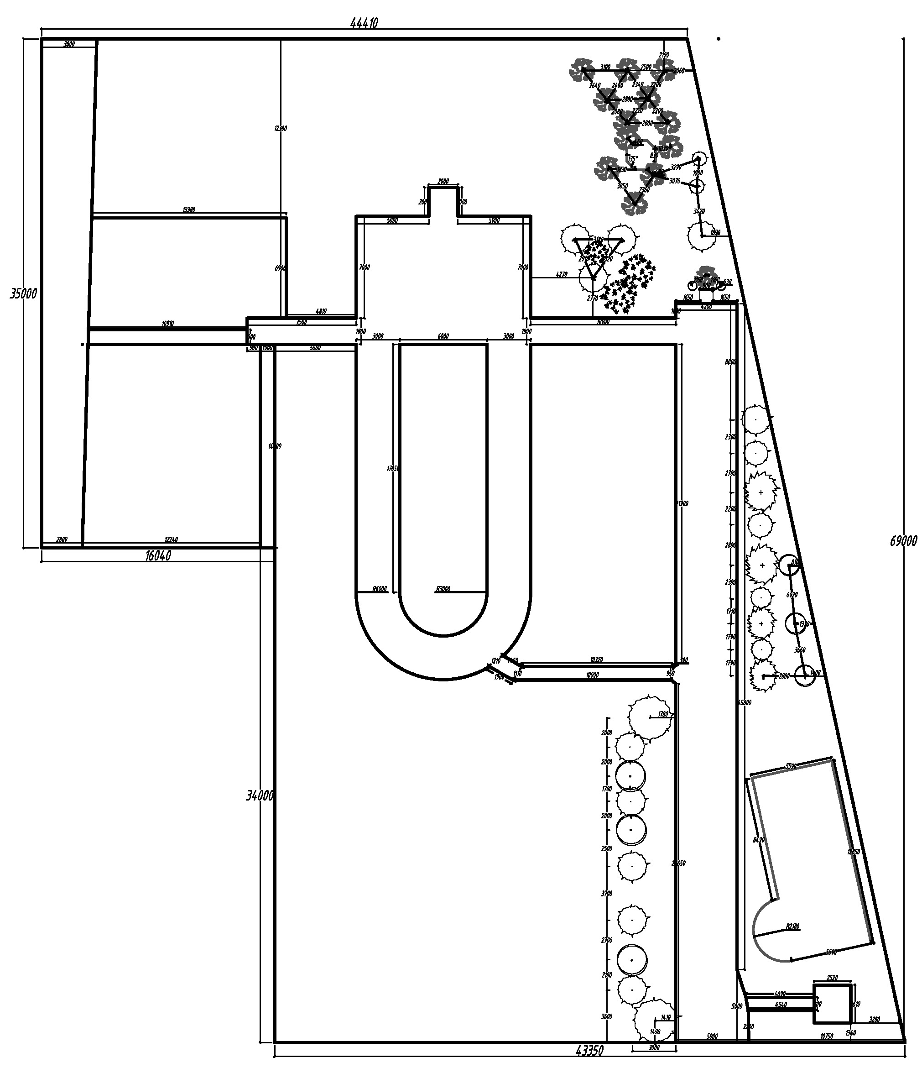
Рис. 10. Інвентаризаційне креслення
В результаті інвентаризації показано, що на території наявні:
1. Листяні дерева: яблуня, груша, айва, черешня, вишня, слива, абрикос, береза повисла.
2. Хвойні дерева: ялина колюча, ялина звичайна, сосна кримська, плоскогілочник (біота), туя західна ‘Smaragd’, ялівець китайський, кипарис аризонський.
3. Листяні та хвойні чагарники: ялівці (4 види), самшит вічнозелений, кизильник горизонтальний, барбарис Тунберга, деревоподібна півонія, гортензія деревоподібна, бузок гібридний, калина звичайна, інжир, троянди (сорти), магонія, форзиція,
4. Ліани: текома, плющ звичайний, ломиніс
5. Багаторічники: півонія трав’яниста, барвінок малий, півники, юкка нитчаста, ясколка, лаванда, іберіс та цибулинні (тюльпани, нарциси, крокуси, лілії та підсніжники).
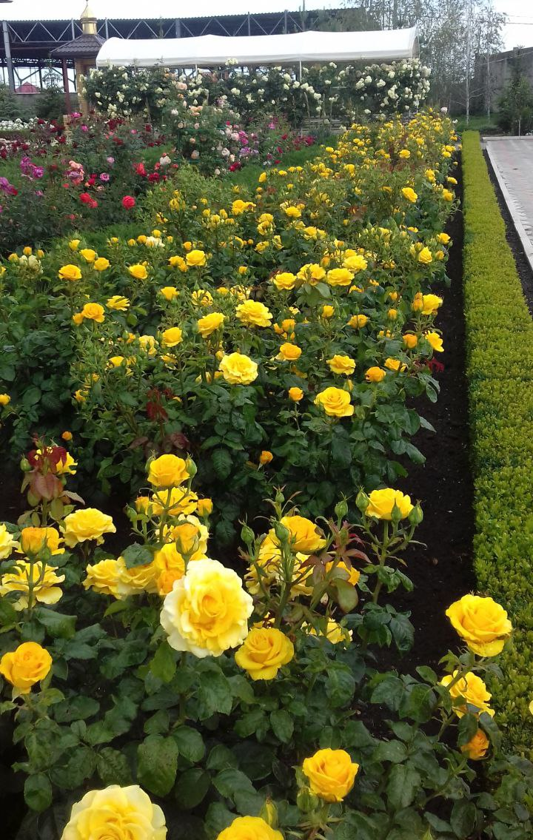
Рис. 11. Дещо загущений розарій (ориг.)

На ділянці існує загущеність у трояндах. Це пов’язано з бажанням отримати швидкий ефект. Через 10 років кущі розрослися, і постала проблема в обслуговуванні розарію (прополка, обрізка, полив). З іншого боку, є місця, де кущі троянд випали і потрібна підсадка. Все це наводить на думку про кардинальну пересадку троянд, зменшення кількості кущів удвічі (з 400 до 200), що полегшить обслуговування території (рис. 11).
За роки існування розарію значно збільшився у розмірі бордюр із самшиту і, посаджений між трояндами, козацький ялівець. Обмеження росту вимагають і ялівці з хвойними деревами. Щільність насаджень спостерігається і тут. Так як дерева вже дуже великі, рекомендується регулярне обрізування.
На території недостатня кількість трав’янистих багаторічників, які б продовжували декоративність саду в той час, коле не цвітуть троянди. Перелік компаньонів для троянд включає лаванду, чистець візантійській, шавлію дібровну та інші рослини, які є посухостійкими та мають тривалу декоративність. Підібраний перелік трав’янистих багаторічників, які відповідають означеним умовам, стійкі до посухи та є гарними компаньйонами для троянд (табл. 1.)
Таблиця 1
Список трав’янистих багаторічників-компаньйонів для троянд

№ з/п | Латинська назва | Українська назва | Термін цвітіння | Висота, см | К-ть штук на м.кв
1 | Achillea millefolium | Деревій звичайний, сорти | VI-IX | 60-80 | 6-9
2 | Aster ericoides | Айстра верескова | X-XI | 80-100 | 4
3 | Centranthus ruber | Центрантус червоний | VI-IX | 60-70 | 6-9
4 | Hylotelephium spectabile | Очиток видний | VIII-X | до 50 | 6-8
5 | Iberis sempervirens | Іберійка вічнозелена | V-VI | 30-40 | 11
6 | Lavandula angustifolia | Лаванда вузьколиста | VII-VIII | 30-60 | 1-3
7 | Liatris spicata | Ліатріс колоскова | VII-IX | до 70 | 6-8
8 | Nepeta × faassenii | Котяча м᾿ята Фассена | VI-IX | до 25 | 9-11
9 | Salvia nemorosa | Шавлія дібровна | VI-VIII | 40-80 | 9
10 | Salvia officinalis | Шавлія лікарська | VI-VII | 25-50 | 9-11
11 | Santolina chamaecyparissus ssp. tomentosa | Сантоліна кипарисовидна | VII-VIII | 40 | 5-10
12 | Stachys byzantina | Чистець візантійській | VI-IX | до 40 | 9
13 | Teucrium chamaedrys | Самосил гайовий | VII-VIII | 30 | 9-12
14 | Veronica incana | Вероніка сива | VII-VIII | 20-45 | 9-11
15 | Veronica spicata | Вероніка колосиста | VI-VIII | 40-50 | 9

Характер садово-паркового ландшафту залежить, в першу чергу, від фізіономічного обліку рослин, форми, кольору та ін. Об’єднання декоративних рослин, що мають схожий габітус, колір та декоративні ознаки значно полегшує вибір рослин для створення того чи іншого ландшафту [Рубцов, 1977]. Квіткове оформлення є одним з найефективніших засобів естетичної виразності і художнього збагачення цих об'єктів. Квітники доповнюють єдиний комплекс оформлення відкритих територій, відіграють велику рол у створенні партерів, озелененні секторів парку, формують комфортне, естетично привабливе середовище [Бессонова, 2022].

ВИСНОВКИ

1. Передпроєктний аналіз виявив низку проблем з ізоляцією зон, їх декоруванням, наявністю деяких доріжок та освітлення.
2. Інвентаризація насаджень показала, що більшість з них знаходиться в задовільному та естетично привабливому стані, однак є певні проблеми пов’язані із загущеністю, необхідністю формування, зменшенню догляду.
3. Асортимент багаторічників для квітників складає 15 видів та сортів, створений календар декоративності насаджень.

СПИСОК ВИКОРИСТАНОЇ ЛІТЕРАТУРИ

- Атаман Л.В. Суспільно-географічне дослідження сакральних просторів Поділля: автореф. дис. … канд. геогр. наук : 11.00.02 / Атаман Людмила Василівна. – Київ, 2017. – 24 с.
- Бессонова В. П., Яковлєва-Носарь С. О., Іванченко О. Є. Аналіз квітникового озеленення у парках і скверах правобережжя міста Дніпра // Науковий вісник НЛТУ України, 2022, т. 32, № 1. С. 51-61.
- Воловик В. М. Етнокультурні ландшафти: регіональні структури та природокористування. Вінниця : ТОВ «Вінницька міська друкарня», 2013. 464 с.
- Волошенко О. Волошенко В. Основні композиційні прийоми планування садів епохи Середньовіччя // Архітектура і сільськогосподарське будівництво. 2020. № 21. С. 88-90.
- Гамалія К. М. Монастирські сади Європи часів Середньовіччя // // Українська культура: минуле, сучасне, шляхи розвитку. 2012. Вип. 18(2). С. 22-26.
- Географія Одещини: природа, населення, господарство / [О. Г. Топчієв, І. І. Кондратюк, О. Г. Полоса та ін.] ; під заг. ред. О. Г. Топчієва. Одеса : Астропринт, 1998. 87 с.
- Голубчак К.Т. Світовий досвід архітектурної організації духовно-реколекційних центрів для практики України // Проблемы теории и истории архитектуры Украины. 2018 а. № 18. С. 232-239.
- Голубчак К.Т. Архітектурно-планувальна організація духовно-реколекційних центрів Української Греко-Католицької церкви: автореф. дис. ... канд. арх.: спец. 18.0.02 «Архітектура будівель і споруд» / К. Т. Голубчак. Львів, 2018 б. 30 с.
- Дементьєва О.І., Бойко Т.О., Омелянова В.Ю. Особливості озеленення об’єктів спеціального призначення на прикладі меморіального комплексу загиблим воїнам // Таврійський науковий вісник. 2019. № 106. С. 262-266.
- Дементьєва О.І., Котовська Ю.С., Дерконос М.О. Підбір асортименту декоративних рослин для озеленення храмів та соборів міста Херсон // Збірник наукових праць ΛΌГOΣ. 2020. С. 61-62.
- Дударець В. М. Садово-паркове мистецтво Європи та його особливості. Вісник Харківської державної академії дизайну і мистецтв. 2010. № 1. С. 29-33.
- Котовська Ю.С., Омелянова В.Ю. Перспективи озеленення об’єктів спеціального призначення на прикладі території Свято-Успенського собору в м. Херсоні // Таврійський науковий вісник Серія: Сільськогосподарські науки. 2021. № 118. С. 126-133.
- Кучерявий В. П. Історія ландшафтної архітектури: підручник. Львів: Новий світ-2000, 2018. 702 с
- Міщенко О. Тафальний ландшафт в структурі міста (на прикладі м. Луцька) // Вісник КНУ імені Тараса Шевченка. Серія Географія. 2019. Вип. 2(75). С. 49-54.
- Никитинский Ю. И. Декоративное древоводство : Учеб. пособие для вузов / Ю.И. Никитинский, Т.А. Соколова. М. : Агропромиздат, 1990. 255 с.
- Одесская область: Территориальная организация и структура хозяйства. Концепция социально-экономического развития. Одесса: Маяк, 1991. 312 с.
- Природа Украинской ССР : Климат / [отв. ред. К. Т. Логвинов, М. И. Щербань]. К. : Наук. думка, 1984. 232 с.
- Природа Украинской ССР: Почвы. К.: Наук. думка, 1986. 216 с.
- Проектування міських територій : підручник : [у 2 ч.] / [за ред. І. Е. Линник, О. В. Завального] ; Харків. нац. ун-т міськ. госп-ва ім. О. М. Бекетова. Xарків : ХНУМГ ім. О. М. Бекетова, 2019. Ч. ІІ. 544 с.
- Роговський С.В. Особливості формування та озеленення сакрального ландшафту на прикладі храмового комплексу в селі Буки Сквирського району Київської області // Науковий вісник НЛТУ України. 2011. Вип. 21.9. С. 45-49.
- Роговський С.В. Особливості формування сакрального ландшафту на прикладі храмового комплексу в с. Буки Сквирського району Київської області // Сучасний стан і перспективи розвитку ландшафтної архітектури, садовопаркового господарства, урбоекології та фітомеліорації : Матеріали Міжнародної науково-практичної конференції (Львів, 4-5 квітня 2019 р.). Львів, НЛТУ України, 2019. С. 63-65.
- Скибицька М. О. Історія вивчення лікарських рослин в Україні. Харків: НфаУ, 2014. 180 с
- Тарас В.Я. Монастирський сад (термінологічний та змістовий аспекти) // Теорія архітектури, реставрація пам’яток архітектури. 2000. С. 44-46.
- Тарас В.Я. Формування ландшафтного та планувально-композиційного укладу монастирських садів Галичини (Х – середина ХІХ ст.): Автореф. дис… канд. архітектури: 18.00.01 / Нац. ун-т «Львів. Політехніка». Львів, 2001. 20 с.
- Успенская Н. Д. Формирование зеленых насаждений при памятниках Древней Руси / Н. Д. Успенская, Ю. А. Клименко, С. И. Кузнецов, И. А. Давиденко. Киев : Наук. думка, 1991. 112 с.
- Шулдан Л. О. Архітектурні засоби енергозаощаджування під час проектування шкіл для малих сіл України / Л. О. Шулдан, В. І. Проскуряков // Вісн. Нац. ун-ту "Львів. політехніка". 2007. № 585. С. 173-180.
- Yurt E. The Problem of Representation in Phenomenology of Spatiality: Zen Gardens // International Conferences on Social Science Research (ICONSR 2019), 26-30 August, 2019. Prizren, Kosovo. P. 95-104.

